Interpretasi Gambaran Radiopak pada Rahang
dengan Foto Panoramik dan Periapikal

Oleh : Ria N Firman
Bagian Radiologi Fkg – Unpad

Abstrak
Melakukan suatu perawatan penyakit gigi dan mulut agar tercapai hasil yang optimal perlu ditunjang oleh pemeriksaan tambahan, diantaranya pemeriksaan radiografi, sehingga dapat membantu menegakkan diagnosa suatu penyakit. Salah satu dari pemeriksaan radiografi tersebut adalah periapikal foto, dan juga dapat dibantu dengan pemeriksaan panoramik foto. Gambaran yang dihasilkan dapat berupa: radiolusen, radiopak dan radio intermediate. Penulisan makalah ini bertujuan untuk memberikan uraian bagaimana teknik menginterpretasi radiografi dengan gambaran radiopak pada periapikal dan panoramik foto, sehingga dalam menentukan diagnosa suatu penyakit dapat lebih akurat.
Kata kunci: Radiopak, interpretasi radigrafi

Radiopaque Image Interpretation on Jaws with Panoramic and Periapical Foto

Abstract
Radiographic examination is needed during a clinical examination to assist in making diagnosis, planning treatment and evaluating treatment results. The one of radiographic examination is periapical foto and the panoramic foto examination is required to obtain accurate result. The imagine are Radiolucent, radiopaque and intermediate the purpose of this study was to obtain data in interpreting panoramic and periapical radiograph.
Key words: Radiopaque, Interpretating Radiography

Pendahuluan

Pemeriksaan radiografi adalah salah satu pemeriksaan yang dapat membantu menegakkan diagnosa suatu penyakit gigi dan mulut. Pemeriksaan radiografi yang dapat dilakukan adalah teknik intra oral dan extra oral. Pada teknik intra oral yang dapat digunakan adalah teknik periapikal, bite wing dan oklusal, sedang pada teknik Extra Oral, adalah: Eissler, PA-Ap, Lateral, Lateral Oblique, Cephalometrik dan Panoramik, serta teknik pemotretan dengan pesawat CBCT-3D (Cone Bean Computerize Tomography-Tiga Dimensi).
Gambaran yang dihasilkan (radiografi), dapat berupa radiolusen, radiopak dan radiointermediate. Beberapa kasus sering tidak dapat/sukar di diagnosa, karena radiografinya tidak jelas, buram ataupun kontras dan detail yang kurang sehingga dapat membuat kekeliruan dalam mendiagnosa suatu penyakit gigi dan mulut.Hal tersebut memerlukan teknik interpretasi radiografi sehingga seorang dokter gigi dapat melakukan diagnosa dengan tepat, dan perawatan gigi dan mulut dapat lebih akurat. Menginterpretasi radiografi termasuk pekerjaan yang memerlukan keterampilan, pengalaman dan teori yang menunjang karena pada suatu radiograf dapat terjadi beberapa kesamaan dan ketidak jelasan, sehingga dapat mempengaruhi hasil diagnosa dan perawatan pasien. Beberapa contoh dapat memberikan gambaran radiopak yang sama, yaitu adanya superimpose dan substansi tulang memberikan gambaran radiopak sama dengan bagian gigi yang berada dalam tulang.
Gambaran radiopak lain yang sering terjadi pada rahang dan periapikal gigi dapat berupa: sisa akar, benda asing, kondensing osteitis, torus, sementoma, kompoun dan kompleks odontoma, hypersementosis, osteogenik sarkoma dll. (O’Brien, RC 1977). Dengan adanya beberapa karakteristik tertentu pada kasus-kasus tersebut maka pada makalah ini penulis menguraikan cara menginterpretasi dengan cara melihat radiograf periapikal dan panoramik foto. Karena dalam menginterpretasi suatu radiograf seorang interpreter dalam hal ini seorang dokter gigi spesialis radiologi kedokteran gigi harus dapat menginterpretasi sebaik mungkin, dengan kualitas radiografi yang tepat.
Tinjauan Pustaka
Interpretasi merupakan suatu proses membaca hasil pemaparan sinar X berdasarkan pengamatan tanpa melihat informasi lain dan berperan untuk membantu diagnosa, sehingga dapat membantu suatu diagnosa klinis (Goaz & White, 1994). Karakteristik radiografi yang dapat berpengaruh untuk suatu interpretasi adalah densitas, kontras, detail dan ukuran objek harus sesuai dengan sebenarnya. Termasuk dalam hal ini intensitas, kabut dan hamburan radiasi, latitude dan film speed.
Untuk melakukan evakuasi radiografi dengan kualitas yang baik meliputi hal-hal sebagai berikut:
Gambaran harus meliputi area dari objek yang difoto, dengan detail yang baik dimungkinkan distorsi seminimal mungkin serta dengan densitas dan kontras yang optimal sangat dipengaruhi oleh besarnya arus (mA), tegangan (k Vp) dan intensitas sinar. Pengolahan film juga mempengaruhi kualitas foto. Suatu radiografi telah memenuhi syarat-syarat tersbut diatas, maka radiografi tersebut layak untuk di interpretasi. Teknik radiografi periapikal ”bite wing” dan oklusal dapat memperlihatkan keadaan gigi dan tulang sekitarnya. Pada radiograf ”bite wing” hanya memperlihatkan mahkota dan puncak tulang alveolar (Goaz & White, 1994). Indikasi periapikal radiografi adalah pasien kooperatif dengan palatum dangkal sedangkan hiperaktif adalah kontra indikasi pemotretan intra oral.
Langkah-langkah menginterpretasi radiografi periapikal, ”bite wing” dan oklusal dan panoramik adalah sebagai berikut: (Goaz & White, 1994), (O’Brien, RC 1977)
- Teknik Interpretasi Periapikal:
- Foto letakkan kearah datangnya pencahayaan (”viewer” atau arah cahaya matahari), dengan posisi dot (cembung) menghadap ke arah dokter yang akan menginterpretasi (”interpreter”) sehingga gambaran sisi kanan pasien berada disebelah kiri ”interpreter”.
- Menginterpretasi maksila, diawali dengan melihat gigi paling posterior sisi kanan maksila atau sebelah kiri ”interpreter” berurutan, dilanjutkan ke mandibula diawali dari sisi kiri pasien kearah kiri ”interpreter”.

- Mengevaluasi keadaan mahkota, akar, membran periodontal, lamina dura, puncak tulang alveolar, furkasi dan periapikal dengan memperhatikan gambaran anatomi normal masing-masing. Gambaran patologis/kelainan ditulis dalam lembar interpretasi dengan detail sampai batas-batas dan lokasi yang tampak.
- Hasil interpretasi tersebut dapat dibuat suspek radiologinya.

Teknik Interpretasi Panoramik
Radiografi panoramik (Pantomography atau Rotational Radiography”) merupakan teknik radiograf yang menghasilkan gambaran struktur wajah meliputi maksila, mandibula dan struktur pendukungnya.
Suatu radiograf panoramik dapat melihat gambaran yang meliputi daerah cukup luas dengan dosis rendah dan evaluasi yang lebih baik, serta dapat digunakan untuk pasien trismus dan hiperaktif. (O’Brien, RC 1977, Goaz & White 1994)
- Foto diletakan pada ”viewer” (box lampu untuk melihat radiograf) dengan posisi seperti sedang berhadapan dengan pasien. Struktur kanan pasien berada disebelah kiri ”interpreter”.
- Diawali dengan melihat keadaan bagian superior sisi kanan mandibula disebut ”caput” kondilus mandibula, menyusuri garis belakang ”caput” kearah bawah menuju collum kondilus, turun ke sudut mandibula. Dilanjutkan ke anterior pada regio simphisis sampai ke arah sudut mandibula pada sisi kiri pasien dan naik ke atas kearah ”caput” kondilus mandibula kiri.
- Evaluasi procesus zygomaticus dan margin struktur jaringan lunak. Tampak gambaran radiopak pada struktur ini, meliputi lidah, bibir, palatum lunak, dasar mulut, nasal pharyng, septum nasalis dan cuping telinga.
- Terakhir melihat ada tidaknya ”super impose” pada struktur anatomi normal yang disebut ”ghost/artefact”, serta evaluasi gigi-gigi.

Interpretasi radiografi dengan lesi radiopak:
Kasus-kasus dengan lesi radiopak terdapat lesi radiopak tunggal dan lesi radiopak multipel. Contoh lesi radiopak tunggal diantaranya sebagai berikut: osteosclerosis, condensing osteitis, cementoblastoma, odontoma, torus palatinus, superimposed sialolith dan foreign body hypersementosis. Contoh lesi radiopak multiple sebagai berikut: florid osseus dysplasia, paget disease of bone, fibrous dysplasia ganas, cemental dysplasia ganas dan torus mandibula. (Langlais & Kasle. 1996, Friederich A. Pasler, 1993)

Osteosclerosis
Terjadi pemadatan tulang tanpa gangguan atau kelainan pulpa pada gigi vital. Gambaran masa radiopak membulat agak menyebar/meluas pada daerah apeks.
Terdapat beberapa gambar serupa Osteosclerosis, yaitu sclerosis soket, osteosclerotik dan displasia semental periapikal (sementoma).
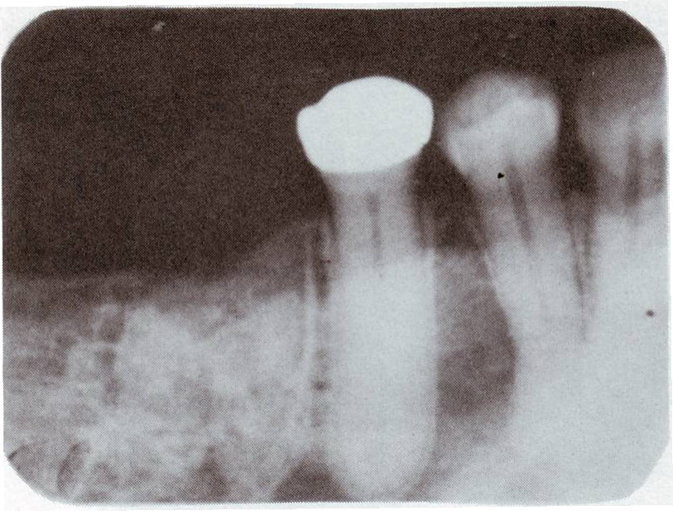
Sclerosis Soket
Lamira dura dalam batas normal, daerah soket diisi dengan tulang sclerotik pada dasar soket dan berlanjut ke arah linggir tapi tidak meluas melewati batas soket

Sementoma
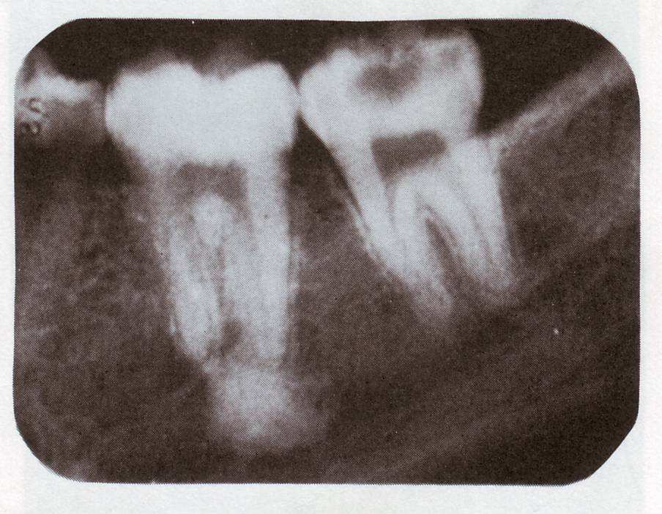
Berawal dari gambaran radiolusen meluas pada dua akar gigi sebelahnya dengan batas apikal jelas tidak tegas, yang disebut tahap osteolistik. Berlanjut dengan gambaran radiolusen lebih memudar tapi tetap dengan perluasan yang lebih luas kearah periapikal beberapa gigi sebelahnya dan disebut tahap sementoblastik. Selanjutnya merupakan tahap pematangan, dengan gambaran sementara berbentuk radiopak bulan sabit.

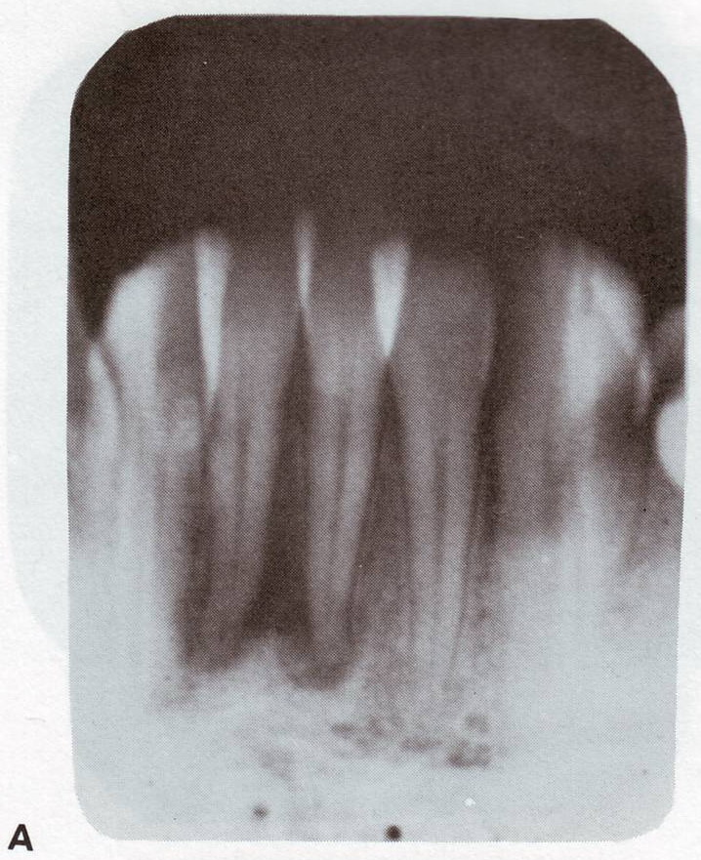
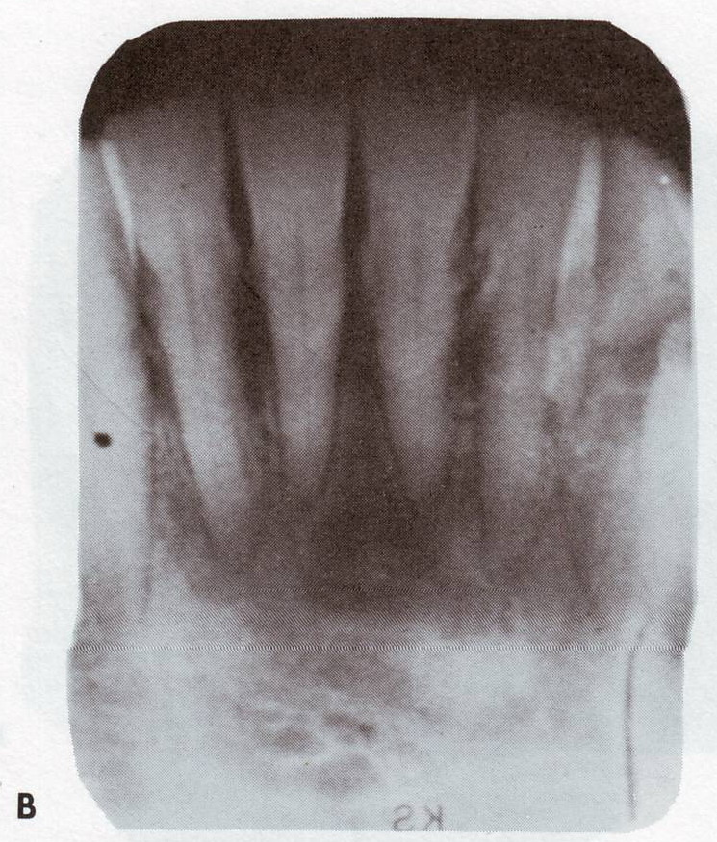
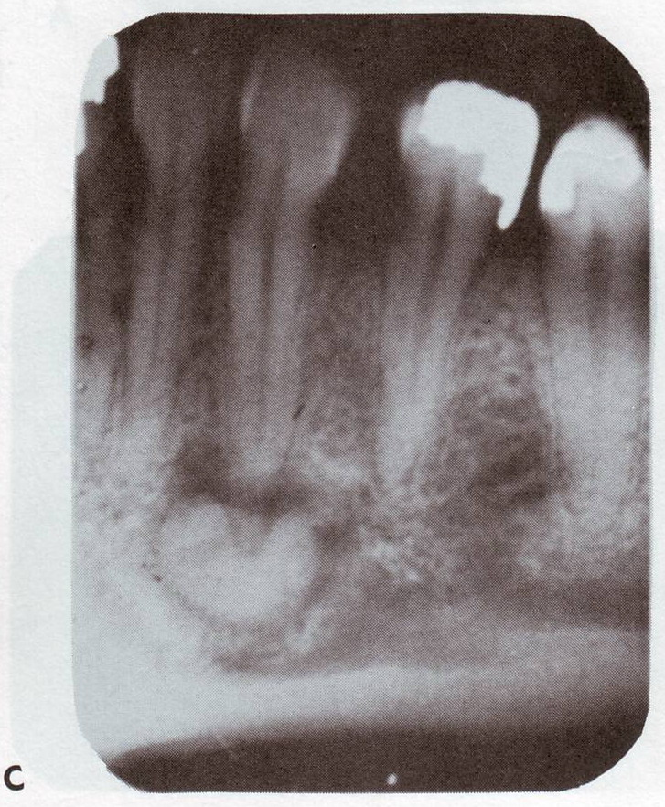
Apeks jelas dan lesi dikelilingi garis radiolusen yang meluas.
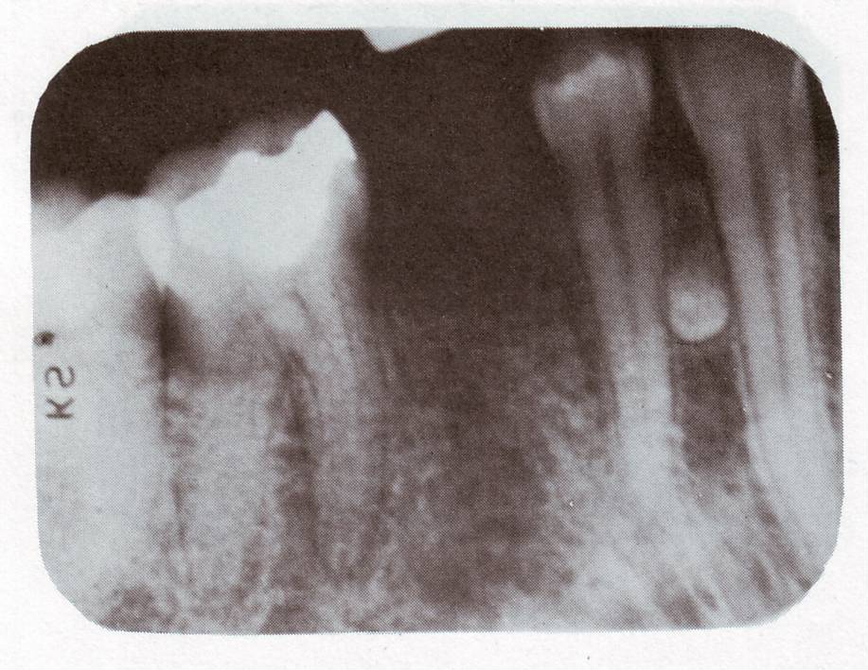
Odontoma
Tampak gambaran radiopak kecil diantara akar gigi kaninus dan gigi premolar pertama. Dapat diduga benih gigi supernumerari dan odontoma yang sedang berkembang. Biasanya dapat berkembang menjadi kista odontogenik.

Terlihat juga keadaan radiopak lain yaitu pada suatu ujung akar gigi susu yang tertahan, adanya sialolit, torus mandibula atau exostosis permukaan bukal.

Odontoma kompoun
Tampak butir-butir radiopak seperti batu-batu kerikil kecil didalam sebuah lingkaran radiolusen, berhubungan dengan gigi premolar bawah yang impaksi dan supermumerari.
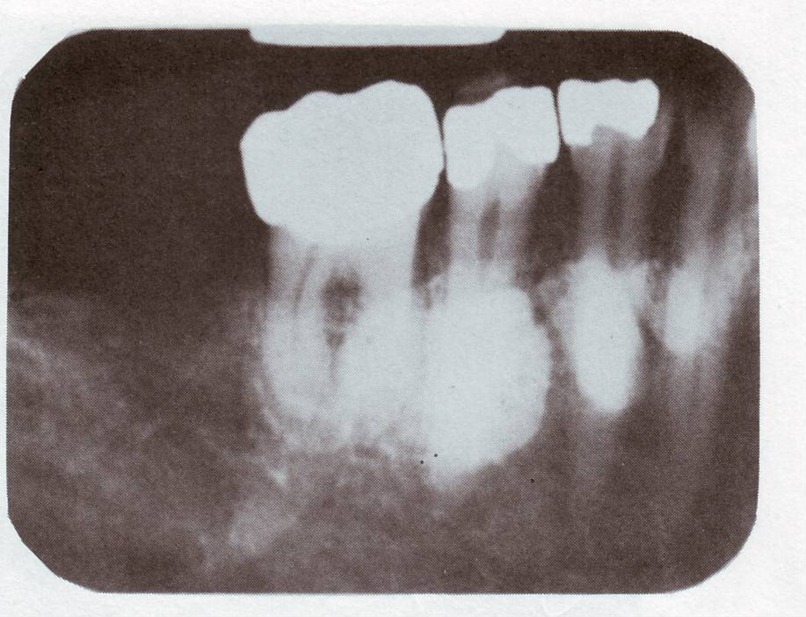
Torus mandibula
Tampak radiopak tebal membulat kadang kecil/besar tidak beraturan pada beberapa regio akar gigi rahang bawah, dengan keadaan mahkota dan elemen lain dari gigi-gigi tersebut tetap dalam batas normal.

Sementoblastoma maligna
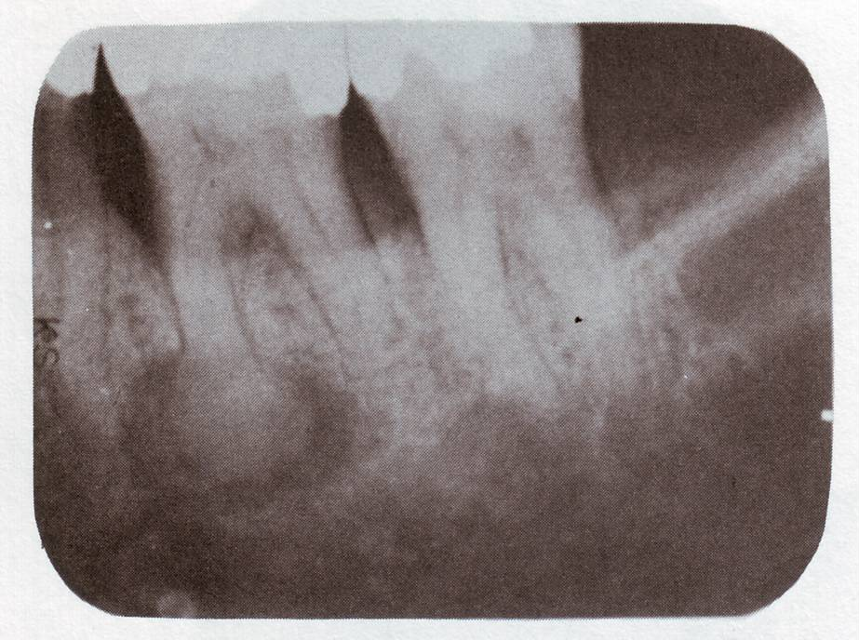
Tampak mahkota gambaran radiopak di oklusal seperti dentin puncak tulang alveolar menurun, membran periodontal pelebaran pada beberapa area lamina lura hilang pada akar mesial diperiapikal tampak obliterasi radiopasitas lesi yang matang dibatasi oleh radiolusen periferal. Lesi ini walau jinak tapi berpotensi sebagai pertumbuhan
Berlebihan.

Displasia semental periapikal (sementara)
  - Gigi tampak dalam batas normal
  - Terdapat lesi radiopak jelas dan dibatasi oleh radiolusen meluas ke apeks akar distal.
    - Tampak radiopak diantara regio dua gigi dengan bentuk oval.
    - Gambaran radiopak dengan densitas rendah.
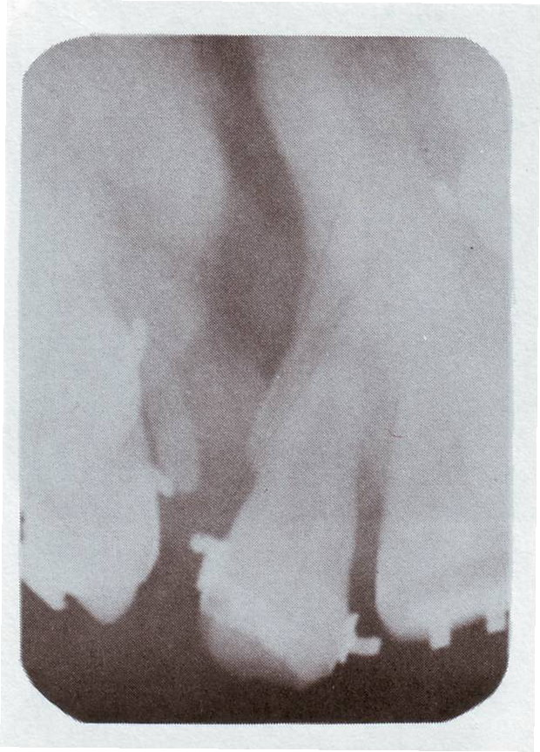
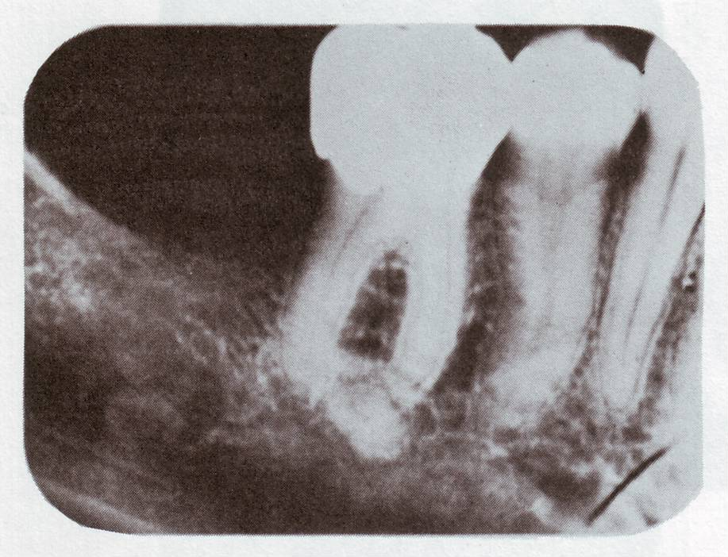

Hiperastosis Mandibular Distal (Pseudohiperostosis)
- Terdapat peningkatan fungsi tulang alveolar, pseudopoket pada bangian mesial sedang dibangian distal tampak pembentukan tulang alveolar
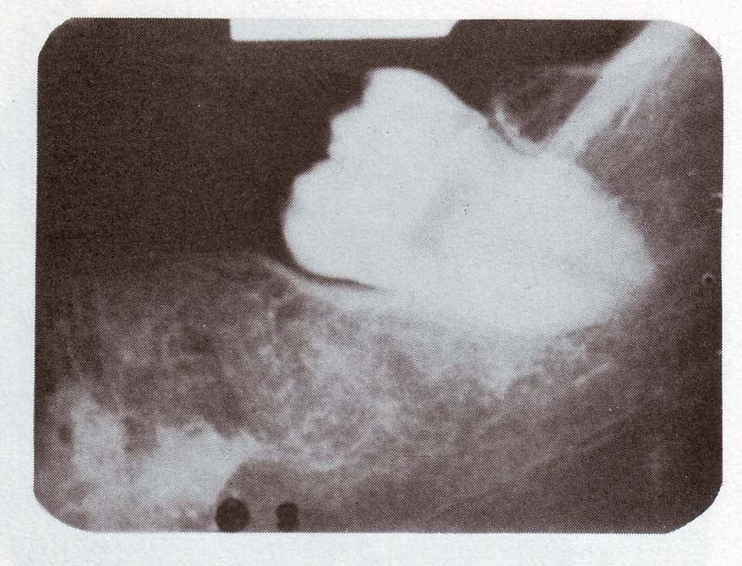
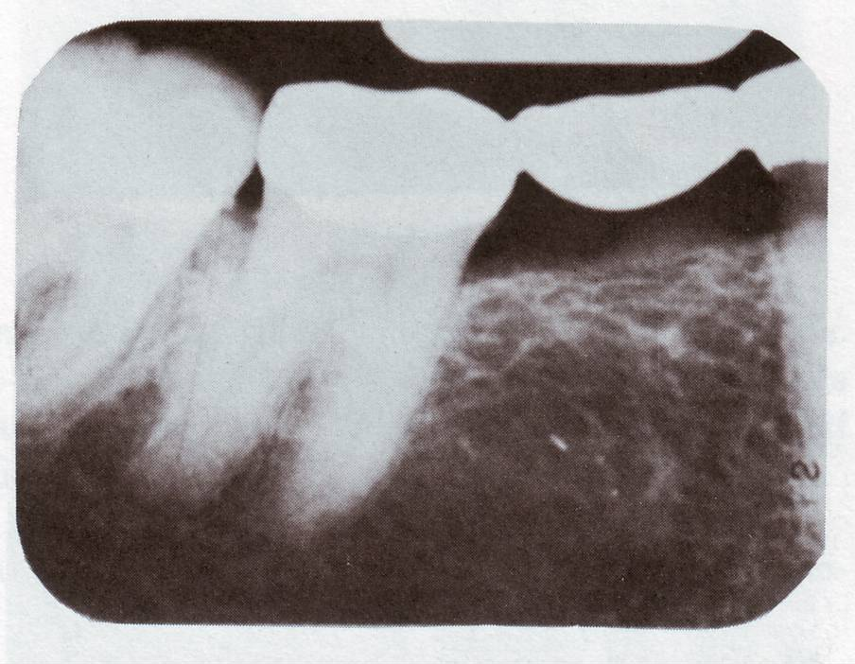

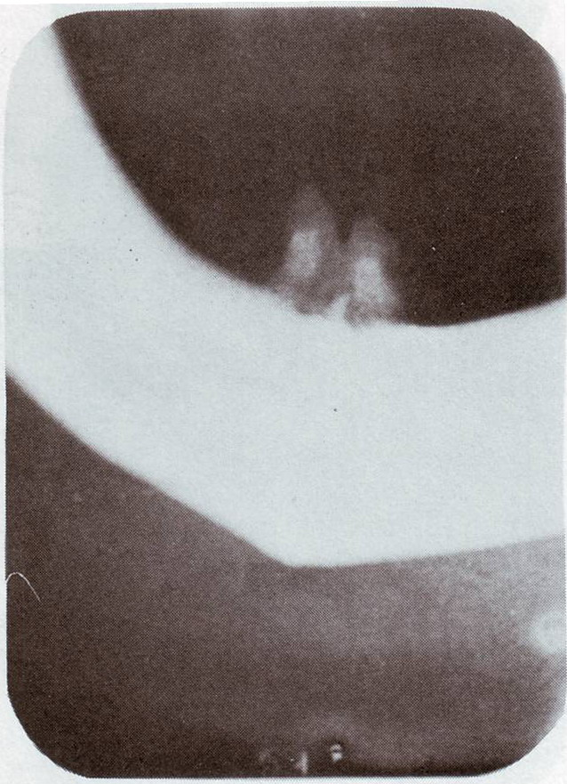
Genial tuberkal
Pasien tidak bergigi → tampak linggir resorpsi

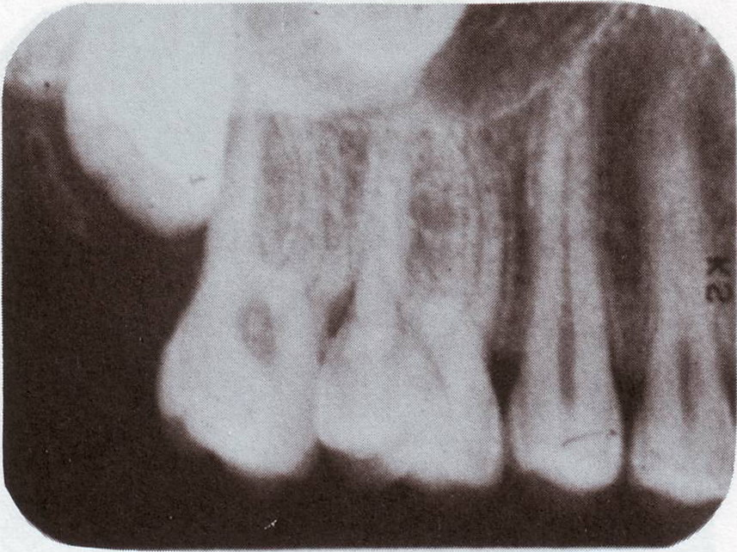
Eruption Sequestrum
Tampak radiopak kecil berkaitan dengan mahkota gigi molar ketiga yang sedang erupsi.

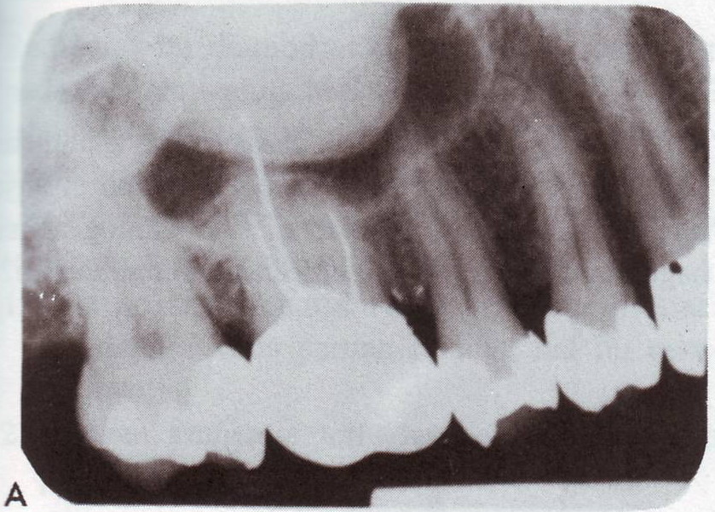
Torus palatinus
- Tampak gambaran radiopak di regio sinus maksilaris, dengan bentuk bulat besar dikelilingi oleh radiolusen yang meluas membentuk cincin pertumbuhan konsentris yang menunjukkan pertumbuhan lesi.

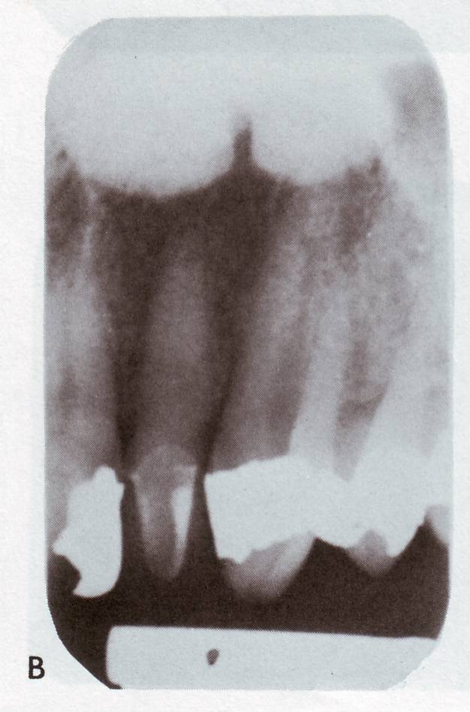
- Pada gambar ini merupakan multilobus

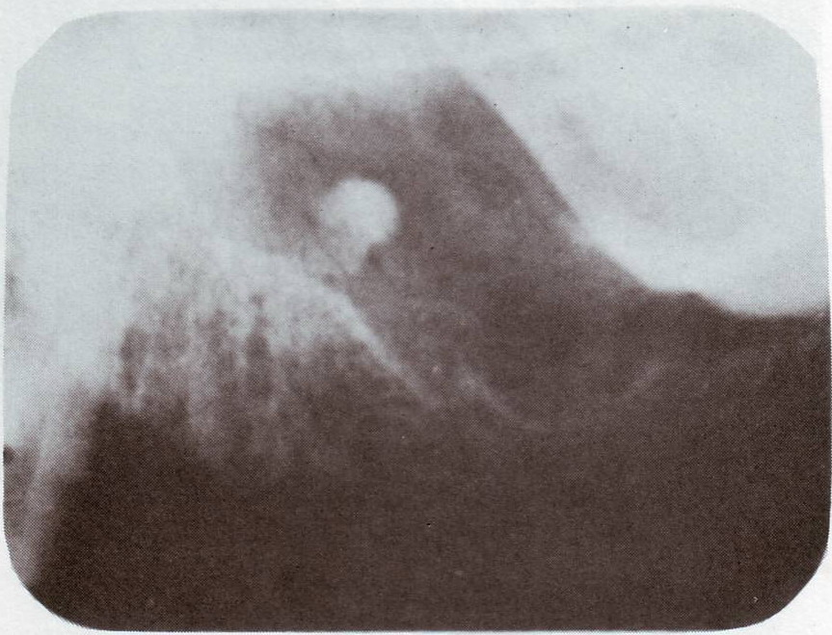
Osteoma
  - Ada dalam dinding antrum maksila
  - Tampak radiopak sirkuler kecil dan berhubungan dengan sinus maksilaris.

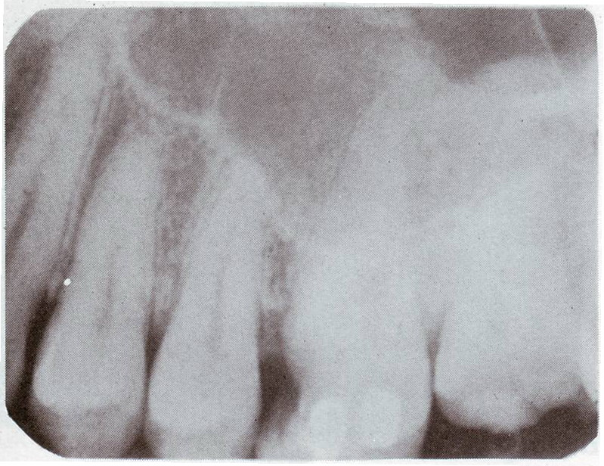
Sinus maksilaris
Sering disebut sebagai sinus berawan, pada radiograf ini, adanya mukositis antrum (bisa dimungkinkan oleh karena ada hubungan antara gigi molar pertama dan kedua yang karies).

Sementoblastoma benigna
Pada gambar A & B:
      - Terdapat radiopak dengan diameter + 1-2 cm
      - Mahkota tidak ada karies
      - Gigi vital
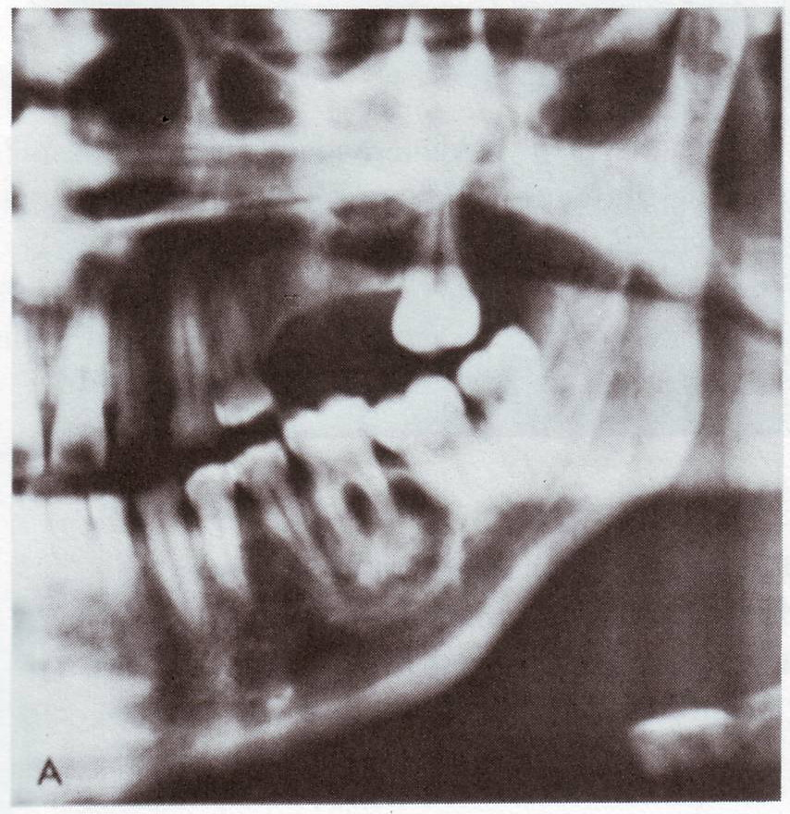
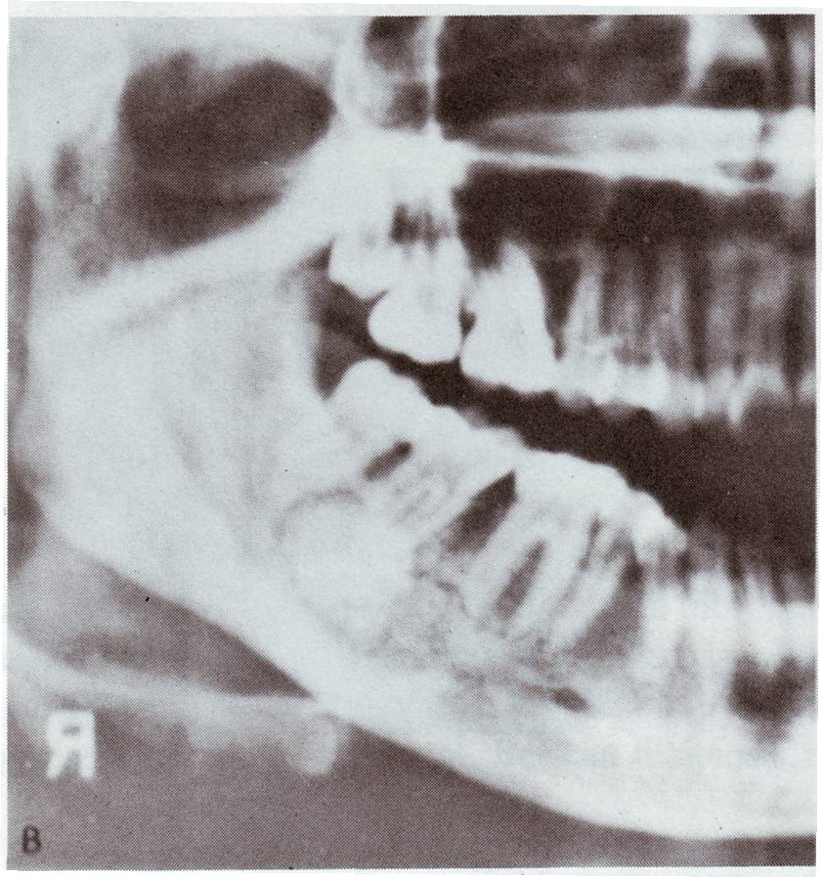
Pada gambar A:
      - Tampak radiopak mengobliterasi apeks akar gigi pada gigi molar bawah, gigi memanjang oleh karena tidak ada gigi atas.
      - Tampak pita radiolusen lebar mengelilingi inti radiopak→ awal dari lesi (lesi awal).

Pada gambar B
      - Tampak radiopak hampir menyebabkan obliterasi apeks akar, yang terkena gigi molar kedua bawah, dan tidak ada pengerasan gigi.
      - Tampak pita radiolusen tipis dan nyata mengelilingi inti radiopak → lesi matang.

Osteosclerosis
- Gigi vital, tidak terdapat radiolusen yang membatasi sclerotik dari tulang sekelilingnya.
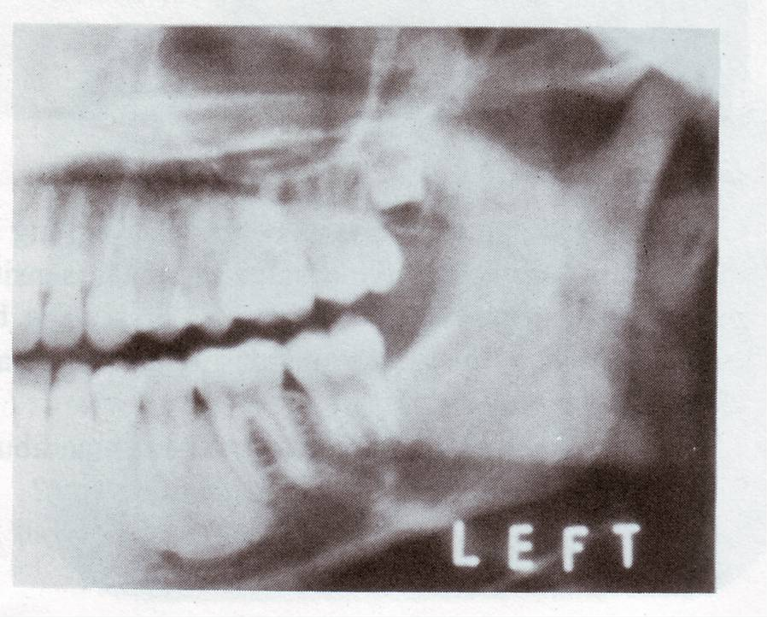
- Dapat juga sebagian karena osteoma, dapat juga dibedakan dengan eksostosis, dan torus
yang identik secara histologis.
- Dapat juga terdapat pada pasien turunan Mexico-Amerika, Kadang-kadang mengalami sindrom gigi insisivus bentuk sekop, dengan gambaran sebagai berikut:
- Akar tumpul, pendek / kadang-kadang runcing.
- Linggir tepi menonjol pada insisivus atas.
- Terlihat pemendekan/penumpulan akar P2
bawah dan P1 atas, jadi gigi P2 bawah tidak diresorpsi oleh lesi radiopak, dan ini yang merupakan ciri-ciri osteosclerosis

Odontoma
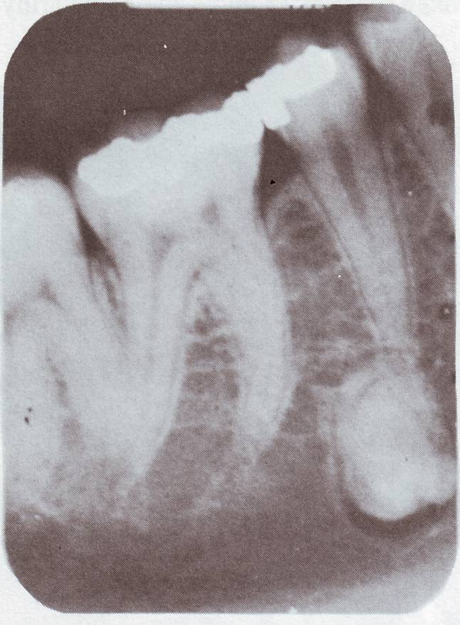
- Gambar ini tidak dapat digunakan untuk
diagnosa akhir, karena dapat di DD/dengan
dentinoma. Dapat dipastikan dengan
pemeriksaan patologis, dapat terdiagnosa:
ameloblastoma atau lesi maligna.
- Gambaran radiopak dibatasi garis radiolusen,
merupakan tanda odontoma yang sedang
berkembang.

Central cementifying fibroma
Gambaran seperti bola meluas ke lamina kortikal bukal dan lingual dan terjadi pergeseran gigi-gigi sebelahnya. Tampak resorpsi akar dengan lesi berbatas jelas dengan tulang.
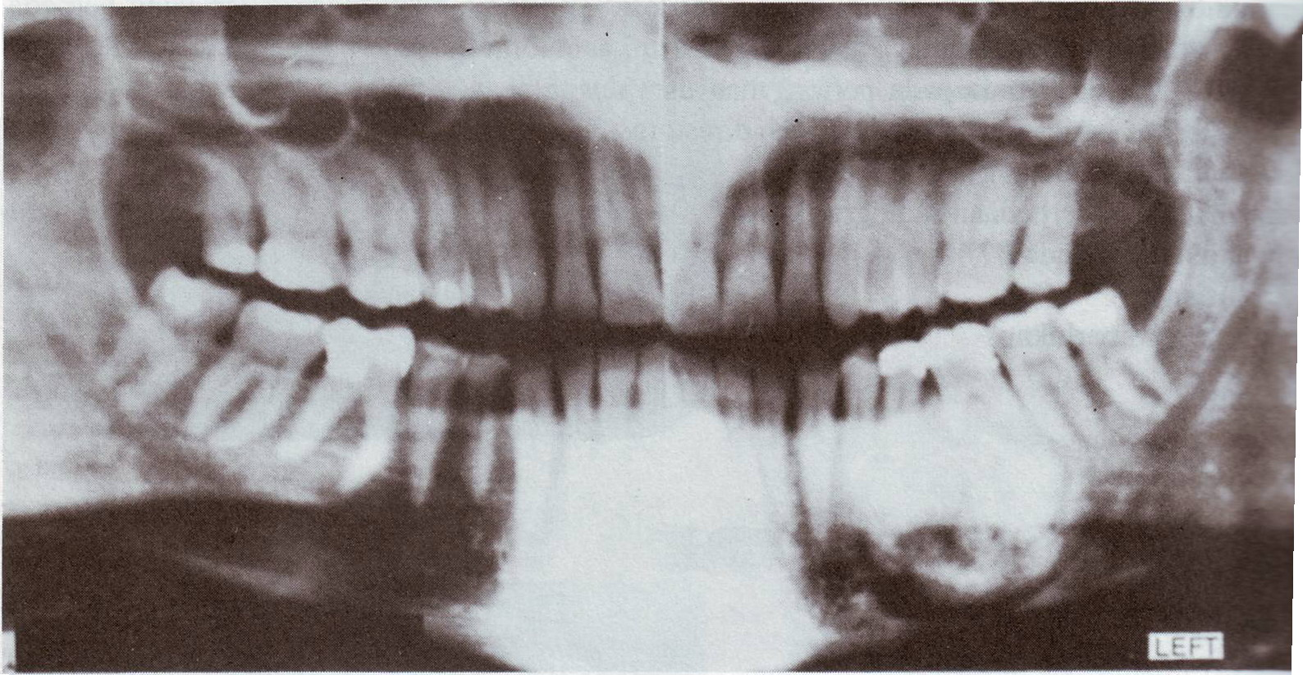

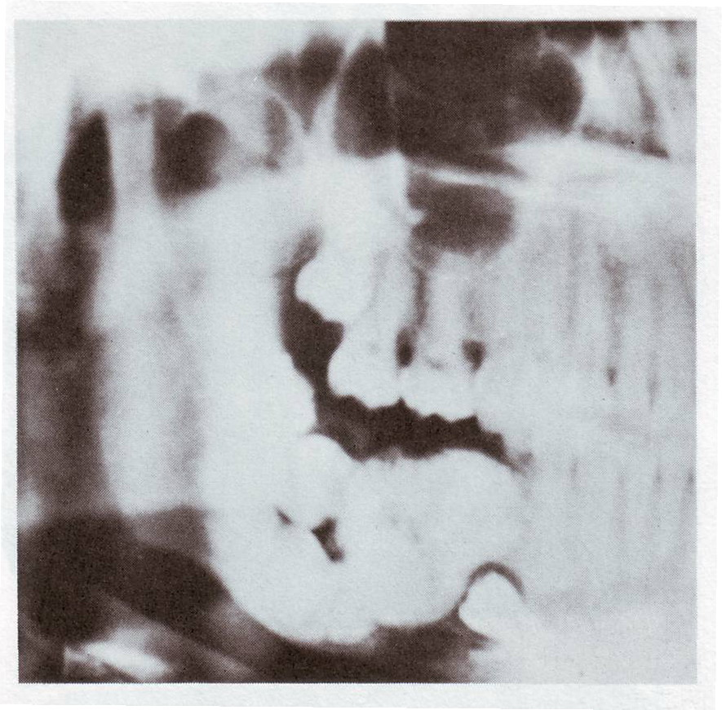
Odontoma kompleks
- Cenderung terjadi di posterior rahang. Odontoma kompoun cenderung terletak di maksila sebelah anterior dari gigi molar pertama.
- Tampak berhubungan dengan satu atau lebih gigi yang tidak erupsi/impaksi, terjadi selama masa pembentukan gigi.

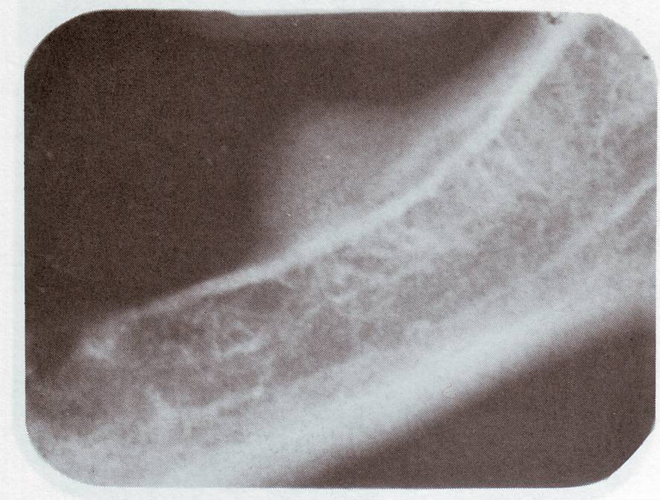
Eksostosis atau Osteoma
Tampak radiopak yang melingkar mengelilingi akar dan periapikal gigi M1 serta meluas ke daerah M3 yang tidak ada giginya.

Sclerosing osteomyelitis besar dan kronis
- Tampak lamina dura hilang
- Hipersementosis
- Masa radiopak multipel di mandibula
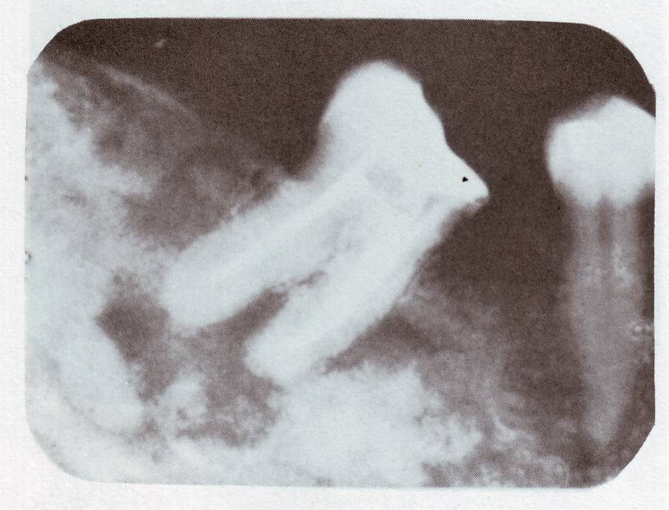

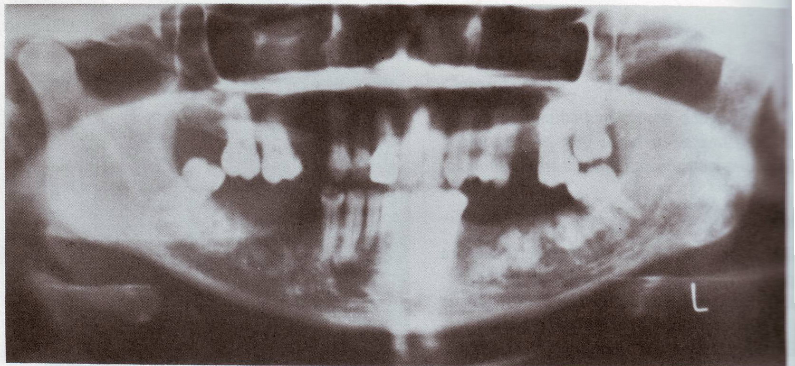

Kesimpulan
Dengan adanya berbagai macam gambaran radiografi dengan kriteria yang hampir sama, maka para dokter gigi dalam melakukan interpretasi harus benar-benar memahami cara-cara teknik intrepretasi sehingga dapat menghasilkan diagnosa yang tepat untuk perawatan suatu penyakit gigi dan mulut.
Dengan memahami dan mempelajari dengan seksama, teliti dan mengetahui secara tepat ciri-ciri/kriteria dari suatu gambaran penyakit gigi dan mulut maka suatu perawatan akan tepat sesuai dengan diagnosa yang dihasilkan dari suatu pemeriksaan.
Dianjurkan para dokter gigi agar melakukan suatu cara, dimana radiografi panoramik digunakan pada setiap pemeriksaan awal dan bila meragukan pada suatu regio tertentu, dapat melakukan pemeriksaan radiografi intra oral (khususnya foto periapikal), sehingga dapat melihat lebih detail regio tersebut. Dengan melakukan pemeriksaan cara ini, diharapkan radiasi terhadap pasien, operator dan lingkungan dapat diminimalisir sesuai Alara

Daftar pustaka
- Friedrich A. Pasler, 1993, Color Atlas of Dental Medicine, Thieme GeorgeThieme Verlag Stuttgart, New York
- Goaz & White, 1994. Oral Radiology Principles and Interpretation, 3rd ed. St.louis: The CV. Mosby Company
- Langlais & Kasle, 1996. Foto Rongga Mulut, Ed 3, Alih bahasa Drg. Agus Djaya
- O’Brien, RC, 1977: Dental Radiography, 3th.ed.toronto: WB. Saunder Co
- Schuurs, A.H.B.W.R. Moorer.,Prahl-Andersen,et. 1997 patologi Gigi Geligi Kelainan-kelainan Jaringan Keras Gigi. Diterjemahkan oleh Sutatmi, S. Yogyakarta; Gajah Mada University Press.
- White SC, Pharoah Mj. 2000: Oral Radiology Principle & Interpretatim. St.Louis: Mosby

